Unidad 9

**Ortografía**

CONJUGACION DE VERBOS

Conjugación es la serie ordenada de formas que puede tomar el verbo al cambiar sus desinencias y, a veces, su radical. Ejemplo:

Verbos radical desinencia

Escribir = escrib = ir

Hablar = habl = ar

Poner = pon = er

Radical: es el elemento fijo, generalmente invariable, que encierra la ida general del verbo.

Desinencias: son las letras que se agregan a los distintos radicales, según la conjugación para

Expresar tiempo y modo.

MODO: Son las cinco distintas maneras con que el verbo expresa su significado. Estos son:

Infinitivo, indicativo, potencial, subjuntivo, imperativo.

Todas estos modos se subdividen en tiempos: presente, pasado o pretérito y sus respectivas subdivisiones.

MODO INFINITIVO:

Expresa la acción o significado en forma abstracta, sin referencia a tiempo, número, persona. Es la forma sustantiva del verbo, ejemplos: pasar, querer

MANEJO DE LA CORRESPONDENCIA

Pare enviar su correspondencia, puede utilizar el servicio postal nacional de empresas privadas que se dedican a ese fin.

Servicio postal nacional:

* No cierre la correspondencia con tape, ya que el servicio postal lo cataloga como alternada y no se encargara de trasladarla.
* Al enviar demasiadas cartas, encielas en fracciones, considerando que el servicio postal, no sea día de gran actividad de porteo.
* Procure ni enviarla como correspondencia de segunda o tercera, puesto que este servicio no tiene requisito de devolución y no le garantiza su entrega.
* Al enviar documentos importantes, para tener constancia de su recepción, utilice el servicio de correo certificado; llene la forma destinada para ello, posteriormente que devolverán la tarjeta firmada de recibido.
* Si desea agilizarse la entrega, clasifique la correspondencia por zonas, si es a nivel local; por departamento, si es al interior del país; o , en su caso, por correspondencia extranjera. Indique al mensajero coloque las cartas clasificadas en los buzones respectivos.
* En envíos urgentes solicite el servicio de una empresa de transporte, para su traslado a la oficina de correo en cada localidad.

Servicios de correo privado:

* Catalogan el servicio y tarifas en correo ordinario y urgente, utilice el más conveniente.
* Entregue la correspondencia clasificada y con listado de destinatarios.
* A la persona que recoja la correspondencia, solicite: nombre, numero de cedula, firma y teléfono, para responsabilizarse.
* Al requerir el pago, la empresa enviara listado de correspondencia no entregada y la factura correspondiente. El listado indicara el motivo por el cual devuelven al remitente; cortéjelas con su propio listado, verificado coincida las cartas entregadas y devueltas con el total enviado.

**DEPARTAMENTO DE VERAGUAS, PANAMA.**

**PROYECTO DE CULTIVO DE PIÑA EN CINCO MANZANAS.**

**RENDIMIENTO POR MANZANAS DE LA PRODUCCION.**

**SEGÚN OPCION TECNOLOGICA SELECCIONADA.**

**Año**

**Superficie cultivada manzanas**

**Valor en balboas**

**Volumen unidades**

**Opción tecnológica**

**Rendimiento unidades manzanas**

2do.

3er.

4to.

B.

B.

B.

199.500

189.000

178.500

119.700

103.250

89.250

5.

5.

5.

39.900

37.800

35.700

**FUENTE:** Estimados Grupos E. P. S., Mayo del 2021

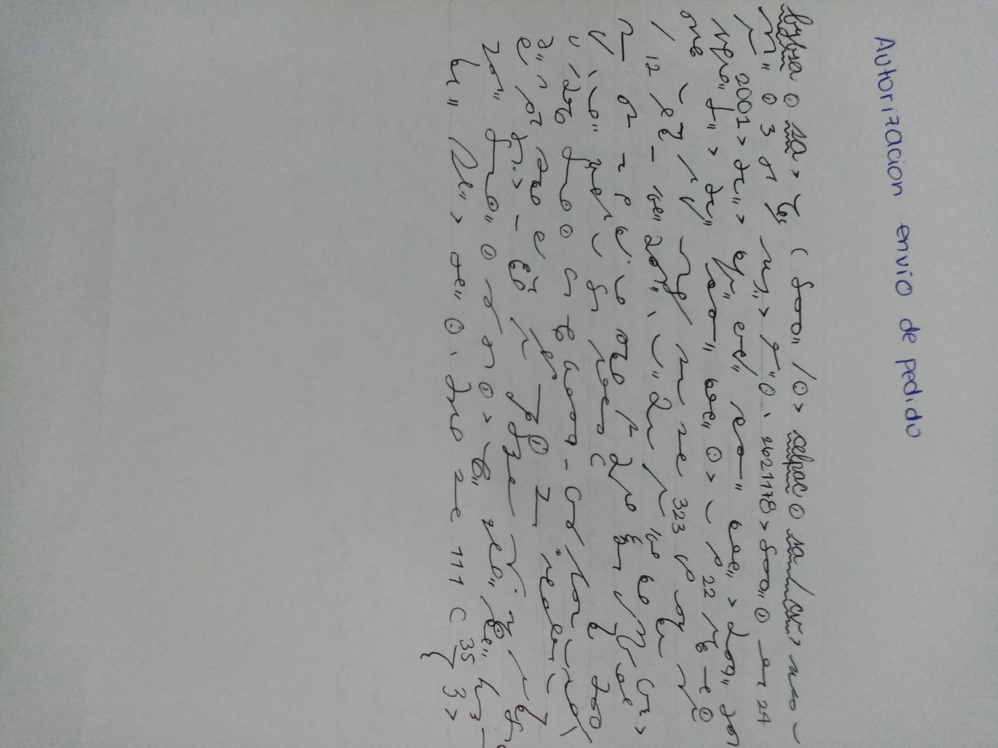

BYBZA, SOCIEDAD ANOMINA

Representantes para panamá

De: CELPAC, SOCIEDAD de cv

Colonia el coco, 3 a todos de golfa

tel.: 2621178

Panamá, miércoles 24 del 2021.

Señor salvador Ernesto carcamo salinas

Veraguas Santiago

Distribuidora general.

Señor carcamo salinas.

El día 22 del presente mes autorice el envió de su pedido integrado con el número 323, puede regresar dentro de 12 días, en transporte Santiago. El valor del transporte será cubierto por nosotros.

Como a un en su pertinente cancelación de un faltante, propusimos el envió del pedido. Le solicito el pago por orden radio o transferencia en promedio el crédito, se cancela al recibir este mensaje al día siguiente en espera de la correspondiente copia de pago vía cuenta.

A quien:

Licenciada estela Damaris burgos milla

Gerente de ventas número 111 por 35.

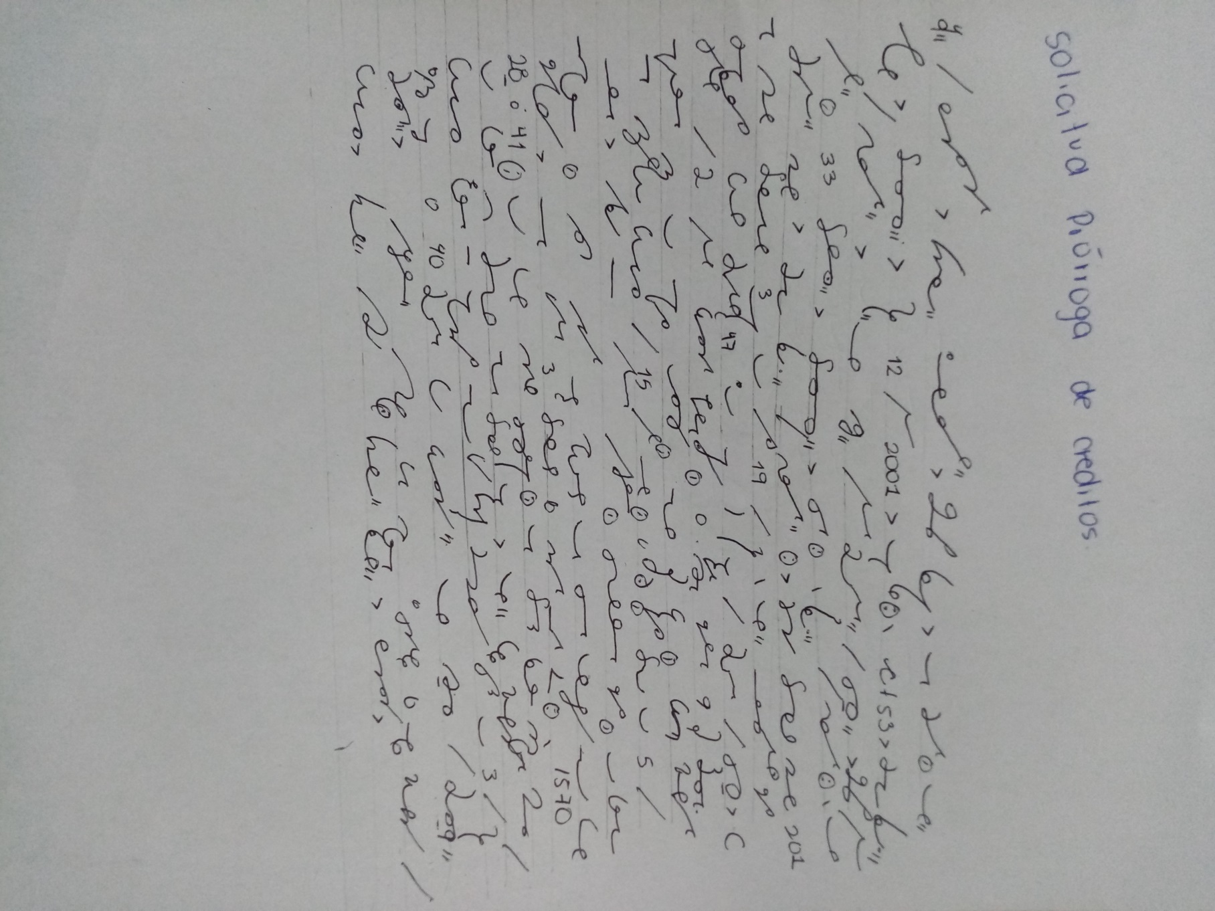

Oficina de arquitectos Bucallo y melendez.

Avenida Bolivia

Los altos, las tablas.

Panamá

Febrero 12 del 2021

Referencia: c+53

Señor

Gerente de crédito

La casa dema días. 33 pidania panamá.

Atención: subgerente de crédito: licenciado Víctor Urías

Señor gerente de créditos:

Según pagare número 201, nos corresponde pagarles 3 balboas el día de febrero. La mayoría está amparada por la 47 y 10 enviado repuestos de filtros de agua.

Por atender de 2 de los productores estamos a su vez cubrir el importe de proyectos en la fecha propuesta con los solicitantes en su prorroga de 15 días, mes. Pagar el 5 de este el primer incumplimiento todos nosotros realizamos en pago estipulado.

Los otros pagares cuyos minutos son: 1570 y 28 y 41, el plazo los pagos a cubrir y conforma el plan que segura el 3 de febrero y refiera a 40 para producto va de Veraguas Santiago, copias por su participación t atribución a solicitud de prorroga

BUCARIO Y MELENDEZ. Gerente de ventas.

**Fabrica LA LUZ, S. A.**

El Alto, Guadalupe

Teléfono 290131

Costa rica

09 de mayo del 2021.

Ingeniera rosa maría España girón

El Castaño, deposito.

Dirección: calle 3, avenida 3, el limón, costa rica.

Referencia: factura No. 833 pendiente por 306.100 colones

Ingeniera rosa España:

El motivo de la precedente es para informarle que su solicitud de prórroga de fecha de pago ha sido denegada, el vencimiento estaba para el 24 de febrero al 10 de marzo, han pasado 15 días más el plazo concedido por 30 días. El crédito se ha formado a 45 días y no a 30 días como se estableció el crédito

Y si no se paga de inmediato se trasladara el requerimiento al departamento legal y no tendrá a otra alternativa, porque esta es la 4ta. Vez que se retrasa.

Atentamente:

Licda. Verónica Villatoro Cardona,

Jefe de cobros.

**Banco de exportación.**

Panal Guadalupe 100 metros este de la iglesia.

Costa rica.

Funcionario: jefe de carretera.

Referencia: crédito hipotecario No. 148.

El motivo de la presente es para autorizar el depósito a su cita de depósitos monetarios. No. 105-83143-2, la cantidad de 4.897.600 colones, correspondientes al préstamo.

El cobro, de igual manera se debite de la misma cuenta, cada mes, la cantidad de los intereses y el abono a capital.

Recomiendo respetar las fechas de pago o débito que son cada 25 de cada mes y no antes. Posea un negocio y gire cheques a varias empresas proveedoras.

un cambio de fechas repercutirá desfavorablemente en su prorroga de pagos

Atentamente:

Humberto Velázquez arroyo.

NESTLE DE COSTA RICA.

Calle 11 y 13 avenida 12.

Costa rica.

09 de mayo del 2021

Referencia: G-6 192-97

Teléfono: 337976.

Sra. Gloria Elizabeth Aragón Ramírez.

Las Maravillas, supermercado.

Calle 9 y 11 avenidas.

Costa rica.

Solo para informarle que el 30 del pasado mes, que fue el mes de abril, su cuenta registra un saldo de 489.760 colones de la factura No. 187 y 513.644 colones de la factura 215.

Le sugiero revisar y confirmar datos y si no recuerda infórmenos.